Наш адрес:
р.п.Степное
ул.К.Маркса, д.10
Центральная библиотека
Телефон: 5-10-07

МУК «ЦБС Советского муниципального района»
Центральная библиотека

«Нюрнбергский процесс»
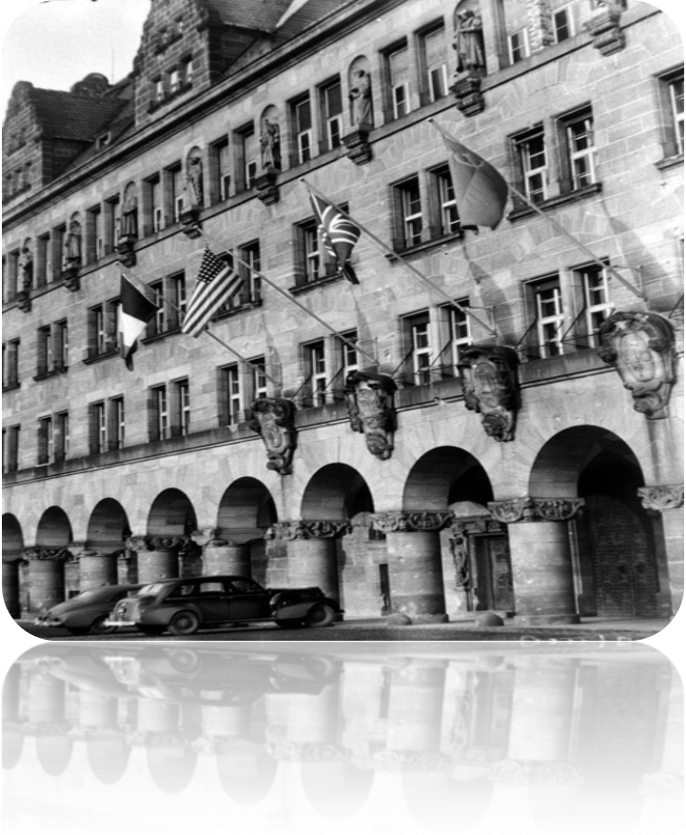
(к 65-летию начала: 20 ноября 1945г. – 1 октября 1946г.)

Здание Дворца Юстиции, где проходил Нюрнбергский процесс.
1945 г. Автор съемки Е. Халдей.
РГАКФД. № В-2449.

р.п.Степное
2010 год.

Нюрнбергский процесс явился ответом на небывалые в мировой истории злодеяния фашистов и милитаристов, стал важной вехой в развитии международного права. Впервые к уголовной ответственности были привлечены официальные лица, ответственные за планирование, подготовку и развязывание войн.

Организация Международного военного трибунала
1942 г. ⎯ премьер-министр Великобритании Черчилль заявил, что нацистская верхушка должна быть казнена без суда. Это мнение он не раз высказывал и в дальнейшем. Когда Черчилль пытался навязать свое мнение Сталину, то Сталин возразил: «Что бы ни произошло, на это должно быть… соответствующее судебное решение. Иначе люди скажут, что Черчилль, Рузвельт и Сталин просто отомстили своим политическим врагам!» Рузвельт заявил, что процедура суда не должна быть «слишком юридической».
14 октября 1942 г. ― заявлении Советского правительства «Об ответственности гитлеровских захватчиков и их сообщников за злодеяния, совершаемые ими в оккупированных странах Европы» с требованием о создании Международного военного трибунала.
Октябрь 1943 г. совещание в Москве, принявшее принципиальное, но не детализированное решение о безусловной вине немецкой стороны и согласованное между союзниками. С этим было согласно не только мировое сообщество, но и большинство населения Германии ещё до судебного рассмотрения действий обвиняемой стороны.
С 26 июня по 8 августа 1945 года ⎯ Лондонская конференция приняла Соглашение о создании Международного военного трибунала и его Устава, отразившие согласованную позицию 23 стран-участниц конференции.

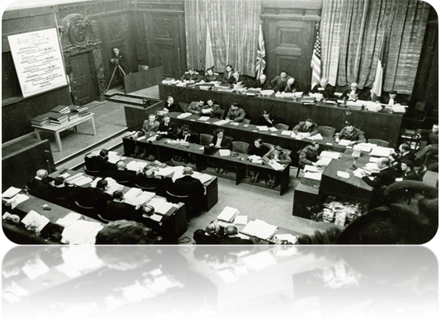
Одно из заседаний Международного трибунала.

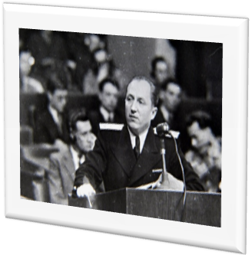
Главный обвинитель от СССР на
Нюрнбергском процессе, прокурор УССР
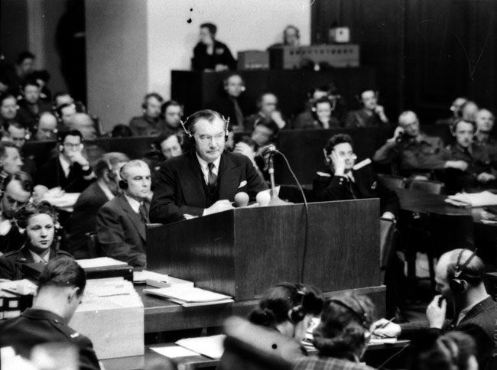
Р.А. Руденко выступает на заседании суда.

Представитель СССР – член Международного
военного трибунала, заместитель председателя
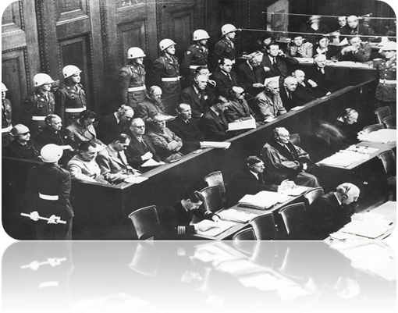
Верховного суда СССР генерал-майор юстиции И.Т. Никитченко.

Главные обвиняемые на скамье подсудимых

Судьба других осужденных.
- Приговорённые к пожизненному заключению отбывали срок в германской тюрьме Шпандау.
- В 1966 году на свободу вышли Шпеер и Ширах, в тюрьме остался один Гесс, единственный заключенный тюрьмы.
- 17 августа 1987 года Гесс был найден повешенным в беседке во дворе тюрьмы.

Нюрнбергскому процессу посвящены:
- американский фильм «Нюрнберг» (2000);
- российский документальный фильм «Нюрнберг. Последняя схватка».
- немецкий документальный фильм «Нюрнбергский процесс» (1997 г.)
Суды над военными преступниками меньшей величины продолжались в Нюрнберге вплоть до 50-х годов XX века, но не в Международном трибунале, а в американском суде.

Советуем прочитать:
- Нюрнбергский процесс: Сборник материалов в 8-ми Т. – М.: Юрид.лит., 1990.
- Ни давности, ни забвения… По материалам Нюрнбергского процесса. – М.: Юрид.лит., 1985. – 400с.
- Полевой Б.Н. Собрание сочинений. В 9-ти Т. Силуэты: Новеллы /Коммент. Н.Железновой. – М.: Худож.лит., 1986. – 431с.
- Федин К.А. О долге /Сост.вступ.статья и примеч. Ю.М.Оклянского. Худож. А.Денисов. – М.: Сов.Россия, 1984. – 352с. – (Б-ка рус.худож.публицистики)

29 августа 1945г. ― опубликование первого списка главных военных преступников, состоящего из 24 нацистских политиков, военных, идеологов фашизма.
Инициатор процесса и его ключевая фигура обвинитель от США Роберт Джексон. Им был написан сценарий процесса.
2 августа 1945г. ⎯ совещание в Потсдаме, на котором в VI абзаце протокола были прописаны основы для проведения процесса в Нюрнберге.
Август 1945г. ― разработаны правила проведения советских представителей на Нюрнбергском процессе, установленные комиссией по руководству работой советских представителей в Международном трибунале в Нюрнберге во главе с замминистра иностранных дел СССР Андреем Вышинским.

Члены военного трибунала и главные обвинители на Нюрнбергском процессе.

Члены трибунала: представители четырех великих держав.
- от США: бывший генеральный прокурор страны Ф. Биддл.
- от СССР: заместитель председателя Верховного Суда Советского Союза генерал-майор юстиции И. Т. Никитченко.
- от Великобритании: главный судья лорд Джеффри Лоуренс.
- от Франции: профессор уголовного права Анри Доннедье де Вабр.

Главные обвинители:
- от США: судья Верховного суда США Роберт Джексон.
- от СССР: прокурор УССР Р. А. Руденко.
- от Великобритании: Хартли Шоукросс (англ.).
- от Франции: Франсуа де Ментон, который в первые дни процесса отсутствовал, и его заменял Шарль Дюбост, а затем вместо де Ментона был назначен Шампетье де Риб.

Преступления, предъявленные обвиняемым:
- Преступления против мира.
- Обвинения за военные преступления.
- Преступления против человечности.

Ход процесса.
- Председатель суда – представитель Великобритании Дж.Лоуренс.
- 403 судебных слушания было проведено в ходе процесса.
- Обвиняемые надеялись на развал процесса, пользуясь обострением отношений между союзниками.
- Представление обвинением СССР фильма о концлагерях Майданек, Заксенхаузен, Аушвиц, снятый фронтовыми кинооператорами Советской армии.

Приговор Международного военного трибунала.
- К смертной казни через повешение: Геринга, Риббентропа, Кейтеля, Кальтенбруннера, Розенберга, Франка, Фрика, Штрайхера, Заукеля, Зейсс-Инкварта, Бормана (заочно), Йодля.
- К пожизненному заключению: Гесса, Функа, Редера.
- К 20 годам тюремного заключения: Шираха, Шпеера.
- К 15 годам тюремного заключения: Нейрата.
- К 10 годам тюремного заключения: Дёница.
- Оправданы: Фриче, Папен, Шахт

Трибунал признал преступными организации СС, СД, гестапо и руководящий состав нацистской партии. Нацистский кабинет министров, Генеральный штаб и Верховное командование вермахта преступными организациями признаны не были.
Советский судья И. Т. Никитченко подал особое мнение, где возражал против оправдания Фриче, Папена и Шахта, непризнания германского кабинета министров, Генштаба и ОКВ преступными организациями, а также пожизненного заключения (а не смертной казни) для Рудольфа Гесса. Возражения приняты не были.

15 августа 1946 г. ― опубликование американским управлением информации обзора проведенных опросов, согласно которым около 80 % немцев считало Нюрнбергский процесс справедливым, а виновность подсудимых неоспоримой. Около половины опрошенных ответили, что подсудимым должен быть вынесен смертный приговор.

Казнь и кремация тел осужденных к смертной казни.
- В ночь на 16 октября 1946г. смертные приговоры были приведены в исполнение в спортзале Нюрнбергской тюрьмы.
- Геринг отравился в тюрьме незадолго до казни.
- Приговор в исполнение приводили американские солдаты ⎯ профессиональный палач Джон Вудз и доброволец Джозеф Малта.
- В зале были установлены 3 черные виселицы, из которых использовали 2.
- После казни последнего осужденного в зал внесли носилки с телом Геринга, чтобы он занял символическое место под виселицей, а также чтобы журналисты убедились в его смерти.
- Представители всех союзных держав осмотрели повешенных и расписались на свидетельствах о смерти.
- Были сделаны фотоснимки каждого тела, одетого и обнаженного.
- Завернутые в матрацы трупы положили в гробы, которые в 4 часа утра погрузили в грузовики, накрыли непромокаемым брезентом и повезли в Мюнхен в сопровождении военного эскорта.
- Утром 17 октября 11 трупов привезли в крематорий на окраине Мюнхена в обстановке строжайшей конспирации.
- Гробы были распечатаны, тела проверены для уверенности, что их не подменили по дороге.
- Кремация продолжалась весь день.
- Затем к крематорию подъехал автомобиль, в который положили контейнер с пеплом. Прах развеяли с самолета по ветру.

